电路图
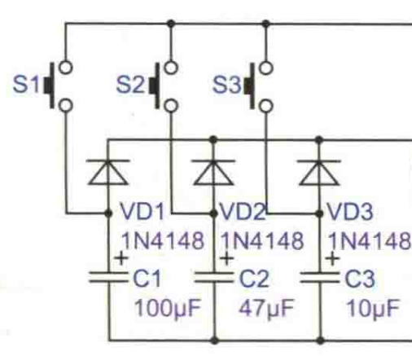
按下按键，电路导通，C1充电，按键放下后，电容放电，维持高电平。

